Deskripsi

**ANTAR MUKA SEDERHANA AUDIOMETER nAFC PORTABEL**

**Bidang Teknik Invensi**

Invensi ini berhubungan dengan penyederhanaan antar muka audiometer nAFC (*alternative forced choice*), khususnya dengan menyediakan indikator lampu LED dan sedikit tombol untuk kemudahan pengoperasian secara mandiri oleh pengguna.

**Latar Belakang Invensi**

Audiometer nAFC adalah peralatan elektronik yang digunakan untuk mengukur ketajaman pendengaran dimana metode pemeriksaannya memaksa pengguna memilih satu pilihan dari beberapa alternatif yang mengandung stimulus nada.

Pengembangan audiometer nAFC dalam pemeriksaan pendengaran telah dihasilkan sehingga sistem dapat dioperasikan sendiri oleh pengguna dengan nomor paten US 6,840,908 B2 dan WO 2010/139760 A2. Akan tetapi, alat yang dihasilkan menjalankan sistem menggunakan *personal computer*, sehingga antar muka alat sangat rumit serta aspek portabel belum didapatkan. Untuk mengatasi masalah yang ada, invensi ini berupa penyederhanaan antarmuka audiometer yang mudah dijinjing.

**Ringkasan Invensi**

Antar muka sederhana pada audiometer nAFC portabel untuk memudahkan pengguna menggunakan alat ukur tanpa bantuan tenaga ahli, memiliki empat tombol fungsi utama.

Antar muka sederhana pada audiometer nAFC portabel untuk memudahkan pengguna menggunakan alat ukur tanpa bantuan tenaga ahli yang sesuai dengan klaim 1 dimana detail tombol antar muka digunakan sebagai tombol reset yang berjumlah satu buah, dan sebagai tombol pilihan berjumlah tiga buah yang berfungsi untuk dua sistem kerja yaitu memulai sistem audiometer dan pemeriksaan pendengaran.

**Uraian Singkat Gambar**

Gambar 1 adalah sketsa dan dimensi antar muka sederhana audiometer nACF portabel

Gambar 2 skema dan ilustrasi penggunaan antar muka sederhana audiometer nACF portabel

**Uraian Lengkap Invensi**

Antar muka sederhana pada audiometer nAFC portabel untuk memudahkan pengguna menggunakan alat ukur tanpa bantuan tenaga ahli, memiliki empat tombol fungsi utama (A, B1, B2, dan B3).

Antar muka sederhana pada audiometer nAFC portabel untuk memudahkan pengguna menggunakan alat ukur tanpa bantuan tenaga ahli yang sesuai dengan invensi ini, dimana satu tombol (A) digunakan sebagai tombol reset yang digunakan untuk memulai sistem pada posisi awal, dan tiga tombol (BI, B2, dan B3) yang digunakan untuk dua sistem kerja yaitu memulai sistem audiometer dalam kondisi idle dan pemeriksaan pendengaran yang digunakan pengguna memilih satu pilihan dari beberapa alternatif yang mengandung stimulus nada.

Masing-masing proses yang berjalan akan ditandai dengan dua pola nyala lampu LED (P1 dan P2). Hal ini dimaksudkan untuk memberi informasi kepada pengguna bahwa audiometer telah beroperasi dengan benar.

Keragaman modifikasi yang tidak keluar dari inti dan lingkup invensi ini akan jelas bagi orang yang ahli di bidangnya dari pengungkapan ini. Oleh karenanya, klaim berikut dimaksudkan untuk mencakup rangkaian spesifik yang disebut disini dan juga variasi-variasi antar muka kondisi kerja alat dan cara penggunaannya.

**Klaim**

1. Antar muka sederhana audiometer nAFC portabel, yang terdiri dari empat tombol utama, diantaranya;

* Tombol A, sebagai tombol reset
* Tombol B1, B2, dan B3, sebagai tombol interaksi user dalam kondisi idle dan pemeriksaan pendengaran berlangsung

serta komponen-komponen pendukung audiometer, yang terdiri dari:

* Power Switch, untuk mematikan/ menghidupkan unit
* Jack Audio 3.5mm, audio output
* Lampu-lampu LED, sebagai indikator berjalannya alat
* Lampu LED indikator jawaban salah-benar
* Port USB untuk pengisian daya
* Slot Memory MicroSD
* Port USB untuk koneksi data dengan PC/Android

1. Antar muka sederhana audiometer nAFC portable menurut klaim 1 yang menunjukkan beberapa pola kedip/ nyala sebagai indikator prosedur pemeriksaan (P1 dan P2).
2. Cara penggunaan antar muka sederhana audiometer nAFC portabel menurut klaim 1 dan 2 dimana pada penggunaan audiometer tersebut, kondisi alat dibagi menjadi dua tahap yaitu: kondisi idle, unit dalam keadaan hidup dan berfungsi tanpa melakukan proses pemeriksaan yang ditandai dengan pola nyala lampu LED (P1) dan kondisi pemeriksaan, unit sedang melakukan proses pemeriksaan pendengaran yang ditandai dengan pola nyala lampu LED (P2)

Abstrak

**ANTAR MUKA SEDERHANA AUDIOMETER nAFC PORTABEL**

Invensi ini berhubungan dengan penyederhanaan antar muka audiometer nAFC (*alternative forced choice*) untuk memudahkan pengguna menggunakan alat ukur tanpa bantuan tenaga ahli, yang mencakup empat tombol fungsi utama (A, B1, B2, dan B3) serta dua pola indikator lampu LED (P1 dan P2) yang menandai kerja kondisi unit. Secara detil satu tombol (A) digunakan sebagai tombol reset, dan tiga tombol (BI, B2, dan B3) digunakan untuk dua sistem kerja yaitu memulai sistem audiometer dalam kondisi idle dan pemeriksaan pendengaran yang digunakan pengguna memilih satu pilihan dari beberapa alternatif yang mengandung stimulus nada. Masing-masing sistem kerja akan ditandai dengan dua pola nyala lampu LED (P1 dan P2). Hal ini dimaksudkan untuk memberi informasi kepada pengguna bahwa audiometer telah beroperasi dengan benar.

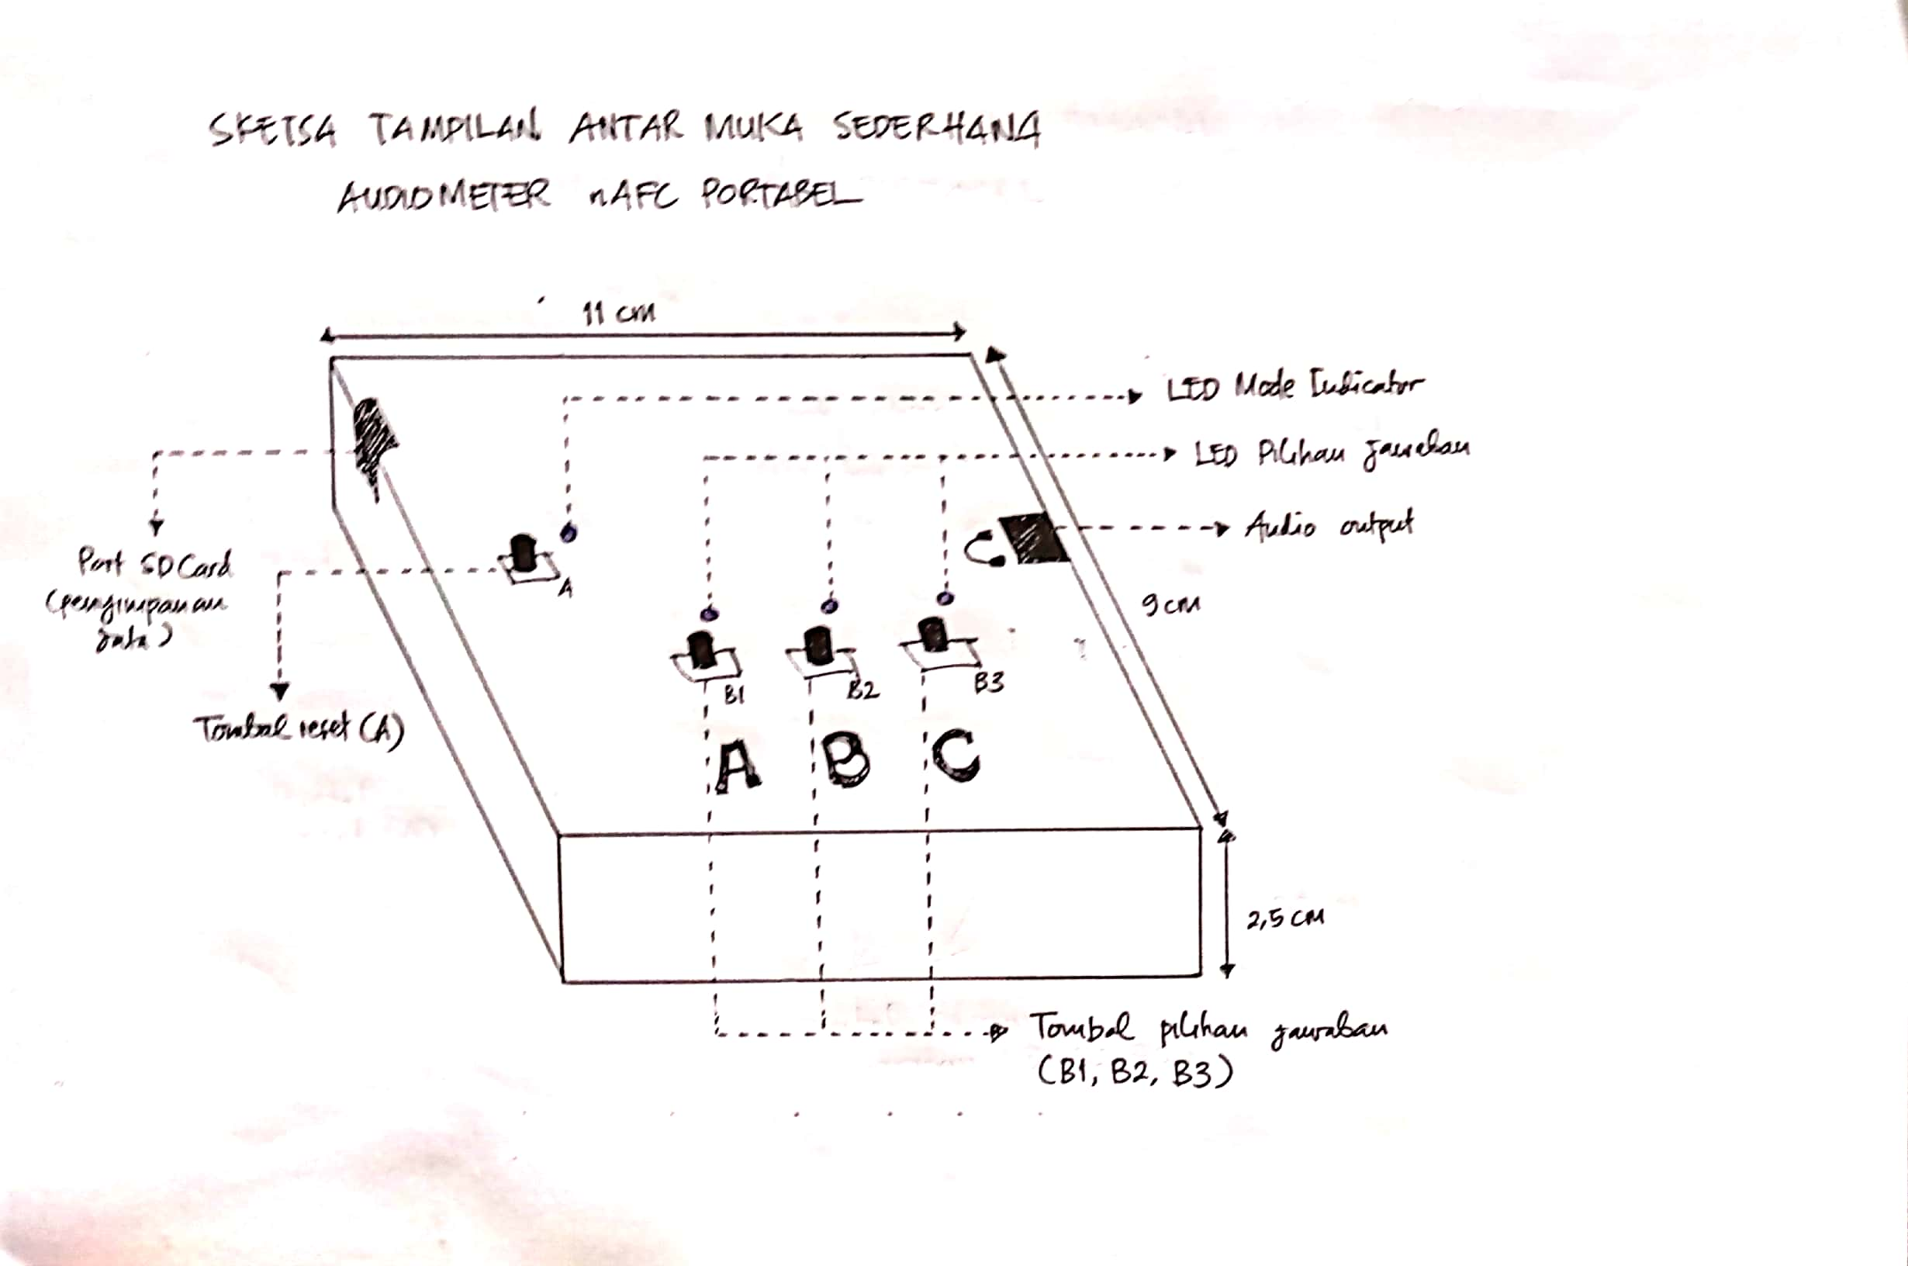

**Gambar 1**

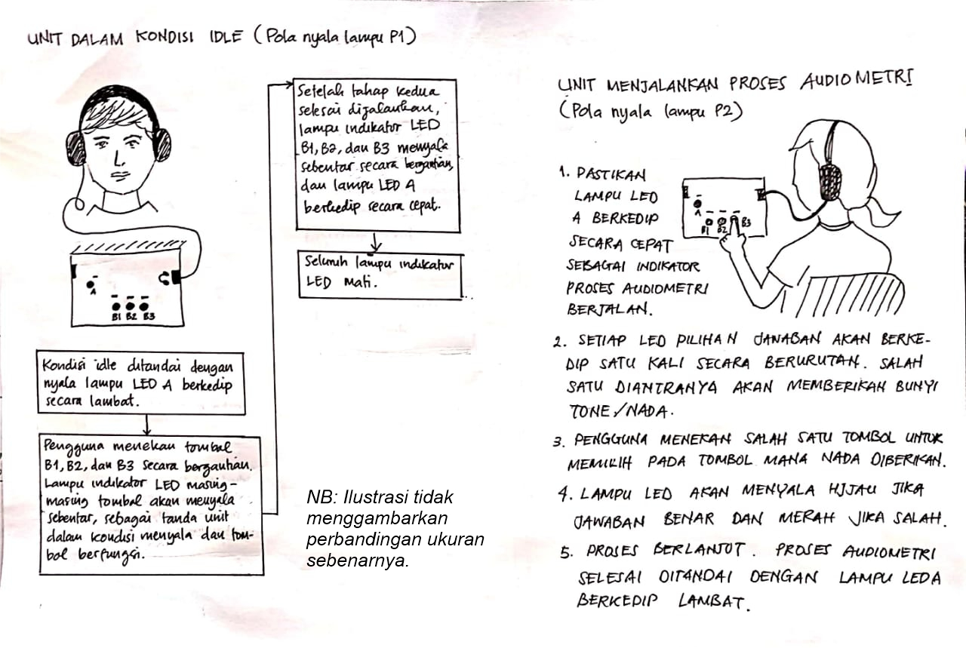

**Gambar 2**